

河南神马氯碱化生产实习报告

一、前 言

1、实习目的和任务

目的：生产实习是高分子材料专业本科生非常重要的实践环节。学生在理论教学之后，通过生产实习的教学环节，使学生对本专业所涉及的知识领域及概念有进一步的认识，对化工生产的流程、单元操作、设备等的认识从感性到理性； 了解相关工厂的生产工艺过程及设备、企业管理、生产组织、技术改造和科研工作的情况；达到联系生产实际、巩固所学专业知识、培养分析问题和解决实际问题能力的目的；为学生进入后续的专业课程和毕业设计奠定良好的基础。
任务：了解和熟悉神马氯碱公司一次盐水、二次盐水、电解工段、制气工段、聚合工段等化工过程、单元操作、工艺流程、设备、理论基础及化工生产过程对人员素质、技能的要求。

2、实习要求

- 注意安全。实习期间不允许单独行动，严格遵守实习单位的安全条例和各项规章制度，遇到突发事件要及时向带队老师报告。
- 在进入装置区时，不得触动任何开关、按键和把手，不得把头和手伸向转动部位，不得触摸任何转动部位，不得挪动装置内的任何物品。
- 实习期间要做到一切行动听指挥，尊重工人师傅，虚心向工人师傅请教。

- 不迟到、不早退，有事须向老师请假。

- 保证实习期间，每天记实习日记。实习结束后，提交实习报告。

3、实习内容

本次实习的任务在于了解和熟悉神马氯碱公司一次盐水、二次盐水、电解工段、制气工段、聚合工段等化工过程、单元操作、工艺流程、设备、理论基础及化工生产过程对人员素质、技能的要求。

4、神马氯碱厂简介

我国氯碱工业经历了半个多世纪的发展，已经取得了举世瞩目的成就，烧碱产量居世界第 2 位，但与世界发达国家相比仍有一定差距。烧碱从形态上可分为液碱和固碱两种。而从氢氧化钠质量分数上分为 30％、32％、42％、45％、50％ 液碱和 73％、95％、96％、99％、％固碱等系列产品。固碱是烧碱生产中的主要产品，由于具有含碱量高，运输方便，易于贮存等优点，在烧碱中是畅销产品。据报道：2001 年我国出口固碱与 2000 年同比增长％，今后，我国烧碱出口量将会继续增加，并且仍将是烧碱出口创汇的主流。
平顶山市有丰富的矿盐、煤炭、电力、水资源，为盐化工发展创造了极为有利的条件，氯碱公司是方圆 150 公里内唯一具有一定生产规模的氯碱化工企业， 氯碱初级产品有限的销售半径及平顶山市周边地区巨大的初级氯碱产品市场，使氯碱公司在产品销售方面占有省内其他同行无法比的优势。
河南神马氯碱化工股份有限公司是以生产氯碱及聚氯乙烯树脂等基础化工 原料为主的企业,是中国神马集团公司的控股子公司。前身是国有大型档企业 , 平顶山市树脂厂,始建于 1971 年,公司占地 30 万平方米,总资产亿元,拥有员工1485 人,其中各类专业技术人员 150 余人,公司位于平顶山市区东南郊,西临新华路,南靠漯宝铁路,拥有铁路专用槽车,运销方便,地理位置优越,2004 年实现销售收入亿元,利润近 6000 万元。公司主要产品有烧碱、聚氯乙烯树脂、盐酸、液氯、塑料制品等,目前年生产规模为:烧碱(100%)万吨(其中离子膜碱万吨)、聚氯乙烯树脂 5 万吨、工业盐酸 2 万吨、高纯盐酸 1 万吨、液氯 2 万吨、电石 3 万吨、塑料制品 2000 吨、其它氯产品 1 万吨,产品广泛用于化工、轻工、纺织、造纸、染料、塑料等行业,质量稳定,畅销国内外市场,公司拥有生产氯碱产品所需要的丰富的卤盐、煤、水、电力等资源优势,产品成本较低,市场竞争力强大,发展前景广阔。公司技术力量雄厚,装备现代化,是河南省唯一引进日本离子膜烧碱企业之一。公司引进德国 RAMISCII 公司的两辊热熔延生产线装置生产的矿有系列产

品--隔爆水袋布等,各项指标全部符合部颁标准。公司质保体系健全,监测手段完备先进,通过了 ISO9001:2000 质量管理体系认证,确保了产品优质稳定电石是氯碱公司生产 PVC 树脂的主要原材料，构建大型电石基地是神马氯碱实现发展目标的一个前提。按照目前该公司年产 20 万吨 PVC 树脂的生产规模，企业年需电石32 万吨；到今年年底该公司要形成 40 万吨 PVC 树脂的生产规模以后，年需电石
64 万吨；按照“未来 3-5 年，神马氯碱公司”将形成年产 100 万吨离子膜烧碱、

100 万吨 PVC 树脂生产规模”的目标，企业年需电石将增至 165 万吨。神马氯碱集团的生产主要是通过电解食盐水生产烧碱，氯气和氢气。采用的离子膜电解法。生产的烧碱可直接销售，经过三效蒸发的生产片碱，加入纯水后循环加入离子膜电解槽中，用于树脂再生剂，氯气可经过洗涤，冷却，干燥，加压液化转化成产品液氯，也可以进一步加工成盐酸，聚氯乙烯等。氢气可作为生产盐酸的原料， 也可作为能源气直接输送到使用部门。离子膜电解法比隔膜电解法在能耗，产品质量，环境污染等方面具有明显的优势性，且工作环境也进一步提高，以前我国不具备生产离子膜的能力，离子膜仍需依靠进口。但现在我国已经掌握了离子膜
的制造技术，成为世界上第三个国家掌握此技术，对我国的经济发展非常有利。

二、实习内容介绍

一次盐水及二次盐水工段简介

神马氯碱公司离叶县的盐矿很近，因此用叶县盐矿直接打过来的盐水既方便又便宜。由叶县地下盐田化盐后输送过来的 300-310g/l 的粗盐水溶液首先进入前折流槽，在折流槽的入口处，加入一定量的次氯酸钠溶液，以分解盐水中的藻类等有机物质；同时在前折流槽的中部加入盐酸，以调节粗盐水中的过碱量。为使上述反应完全，粗盐水经过前折流槽后还需进入前反应桶。在前反应桶中， 通过不断搅拌，使反应更充分、更完全。
反应完全后的盐水用加压泵经气水混合器送入加压融气罐，并经文丘里混合

器与 FeCl
3
充分混合后进入预处理器。通过加入一定量的压缩空气，使得粗盐水

中溶入一定量的空气，可形成气浮效应。加压罐压力为。

盐水从切线方向进入预处理器的凝聚反应室，盐水中的氢氧化镁及其它一些轻质不溶物附在气泡表面上浮到预处理器上面，较重的物质则沉降到处理器底部，清盐水则经溢流管到后折流槽。
盐水进入后折流槽后加纯碱，以除去盐水中的 Ca2+ ，加入亚硫酸钠，以除去盐水中的游离氯。为了确保反应充分，折流槽后还串联两台后反应桶，并用搅拌器予以充分搅拌，反应后的盐水进入盐水中间槽，并由过滤器进液泵送入 HVM 膜过滤器进行过滤。
在 HVM 膜过滤器中，盐水缓慢穿过过滤袋，从过滤器上部清液腔中流出，而盐水中的固体悬浮物则被过滤袋截留在其表面。经过戈尔膜过滤器过滤后，盐水中固体悬浮物降至≤8ppm。此时，过滤所得盐水即可送至精盐水贮槽，通过精盐水泵输送，供电解装置使用。
此外，经过滤一段时间后，HVM 膜过滤器中的过滤袋表面滤渣达到一定厚度时，HVM 膜过滤器进行自动返洗。在运行一段较长时间后，过滤袋表面会结垢， 须在结垢还没有较硬时进行清洗，以防过滤袋硬化损坏。清洗凯膜过滤器时，先将过滤器内的液体全部排空，并打开过滤器管板上的盲板。然后将酸液槽中配制的 15%左右的盐酸溶液用酸泵（P-510）送入过滤器，要求加入的酸液浸满膜过滤袋，但必须在管板以下。开启过滤器底部的压缩空气气动阀，用压缩空气鼓泡搅拌 45 分钟。
基本化学方程式：CaCl +NaCO =CaCO +2NaCl
2 3 3

CaSO
+Na C0 =CaC0 +2Na SO

4 2 3 3 2 4

MgCl
+2NaOH=Mg(OH)
2

+2NaCl
2

Na SO +BaCl =BaSO +2NaCl
2 4 2 4

复极离子膜电解简介

.复极离子膜电解概述

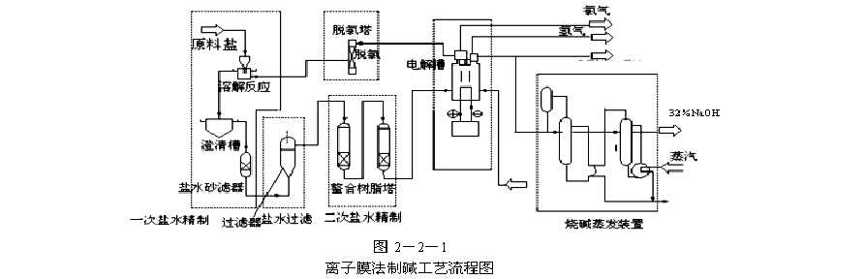
二次精制盐水以一定的流量送往电解槽的阳极室进行电解。与此同时，纯水加入入槽碱总管，稀释后的碱液进入阴极室。通入直流电后，在阳极室产生的氯气和流出的淡盐水经分离器分离后，湿氯气送入淡盐水循环槽顶部，湿氯气中的水分被分离，氯气进入氯气总管送到氯氢处理工序，从阳极室流出的淡盐水中一般含：NaCl 200~220g/l,还有少量铝酸盐，次铝酸盐及溶解氧。一小部分返回电解槽的阳极室，另一部分进入淡盐水循环槽，进入脱氯塔经脱氯后送到界区外。在电解槽阴极室产生的氯气和浓度为 3%左右的高纯液碱，同样也经过分离器分离后，湿氯气送入碱液循环槽顶部，湿氯气中的水分被分离，氯气进入氯气总管送至氯氢处理工序。32%的高纯液碱一部分作为商品碱出售，或送到蒸发工序浓缩。另一部分则加入纯水后回流到电解槽的阴极室。

.工艺流程

从树脂塔出来的二次精制盐水经过树脂捕集器后进入精制盐水储罐，再由精制盐水泵送至盐水高位槽，然后自流入电解槽、进入每台电解槽的阳极液进料总管，然后经软管进入每个阳极室，精制盐水在阳极室中进行电解，产生氯气和淡

盐水，此时淡盐水的浓度降低，电解后产生的氯气和淡盐水的混合物通过软管汇集排入阳极液出口总管，并在总管中进行气体和液体的初步分离。淡盐水在淡盐水总管汇集后进入淡盐水循环槽，有淡盐水泵送至脱氯塔，氯气在脱氯塔顶部经过氯气冷却器被真空泵抽走，冷却下来的氯水被送入阳极液排放槽，被分离出的氯气进入氯气总管，脱氯后的淡盐水（加碱32﹪），由脱氯盐水泵送回至一次盐水工段（加亚硫酸钠 11﹪），一少部分淡盐水被送回精制盐水管道与精制盐水一同进入电解槽，氯气在氯气总管中汇集后送入淡盐水循环槽顶部，经氯气总管送出界区。
阴极液由碱液高位槽自流入电解槽，进入每台电解槽的阴极液进料总管，然后经软管进入每个阴极室（为了确保碱浓度在规定值，入槽前加入一定量的纯水），碱液在阴极室中进行电解产生氢气和烧碱，点解产生的氢气和烧碱的混合物通过软管汇集排入阴极出口总管，并在总管中进行气体和液体的初步分离，碱液会合后进入碱液循环槽，一部分碱液由碱液循环泵送至碱液冷却器加热至工艺要求温度（82℃-88℃），然后送入碱液高位槽自流入电解槽；另一部分碱作为成
品碱被送至成品碱冷却器进行冷却，冷却后送出界区。

.电解原理

精制盐水在电解槽内，经电解阳极析出Cl
2
以及 NaOH，阴极析出H ，方程式
2

是这样的：

.复极离子膜电解工艺指标
NaCl+H O
2
H +Cl
2
2
+NaOH
电解槽入口阳极液工艺指标：入口阳极液酸度：
L

淡盐水 pH：2~5 出口阳极液酸度：~
电解槽出口阳极液工艺指标：NaCl 浓度：210
10g/L

成品碱浓度：32~%
电解出口阴极液工艺指标： 出槽温度：85~90
碱中含盐：
%
氯、氢气总管工艺指标： 氯气纯度：
98
氯中含氢：
%

氯氢厂工艺简介
氢气纯度：99%

氯氢厂共有三个工段：盐酸工段、液氯工段和次氯酸钠工段，我们主要了解

的是盐酸工段。

盐酸工段

主要任务：通过调节进入合成炉的氢气与氯气的流量配比，合成合格的氯化氢气体，供聚氯乙烯厂氯乙烯工段作为原料，或用水吸收氯化氢气体，调节吸收水量，制成合格盐酸出售。
工艺流程简述：来自氯氢处理工段的氯气、氢气，经过冷却器、缓冲器、分配台、调节阀（二合一炉还经过孔板流量计、自控调节阀、快速切断阀)、阻火器进入合成炉灯头混合燃烧，生成氯化氢气体自炉顶排除，经空气冷却器（二合一炉通过浸泡在水槽中的石墨管）进入石墨冷却器，冷却后氯化氢气体通过分配台经过氯化氢预冷器送氯乙烯工段作原料，多余的部分（或氯乙烯工段停车时全部）用水吸收制成盐酸。氯化氢气体经石墨冷却器冷凝下来的盐酸流入冷凝酸贮槽。并定时压送到大冷凝酸槽，然后用泵输送到成品贮酸槽。
反应为：Cl + H
2
2
2HCl+Q

工艺流程图如下：

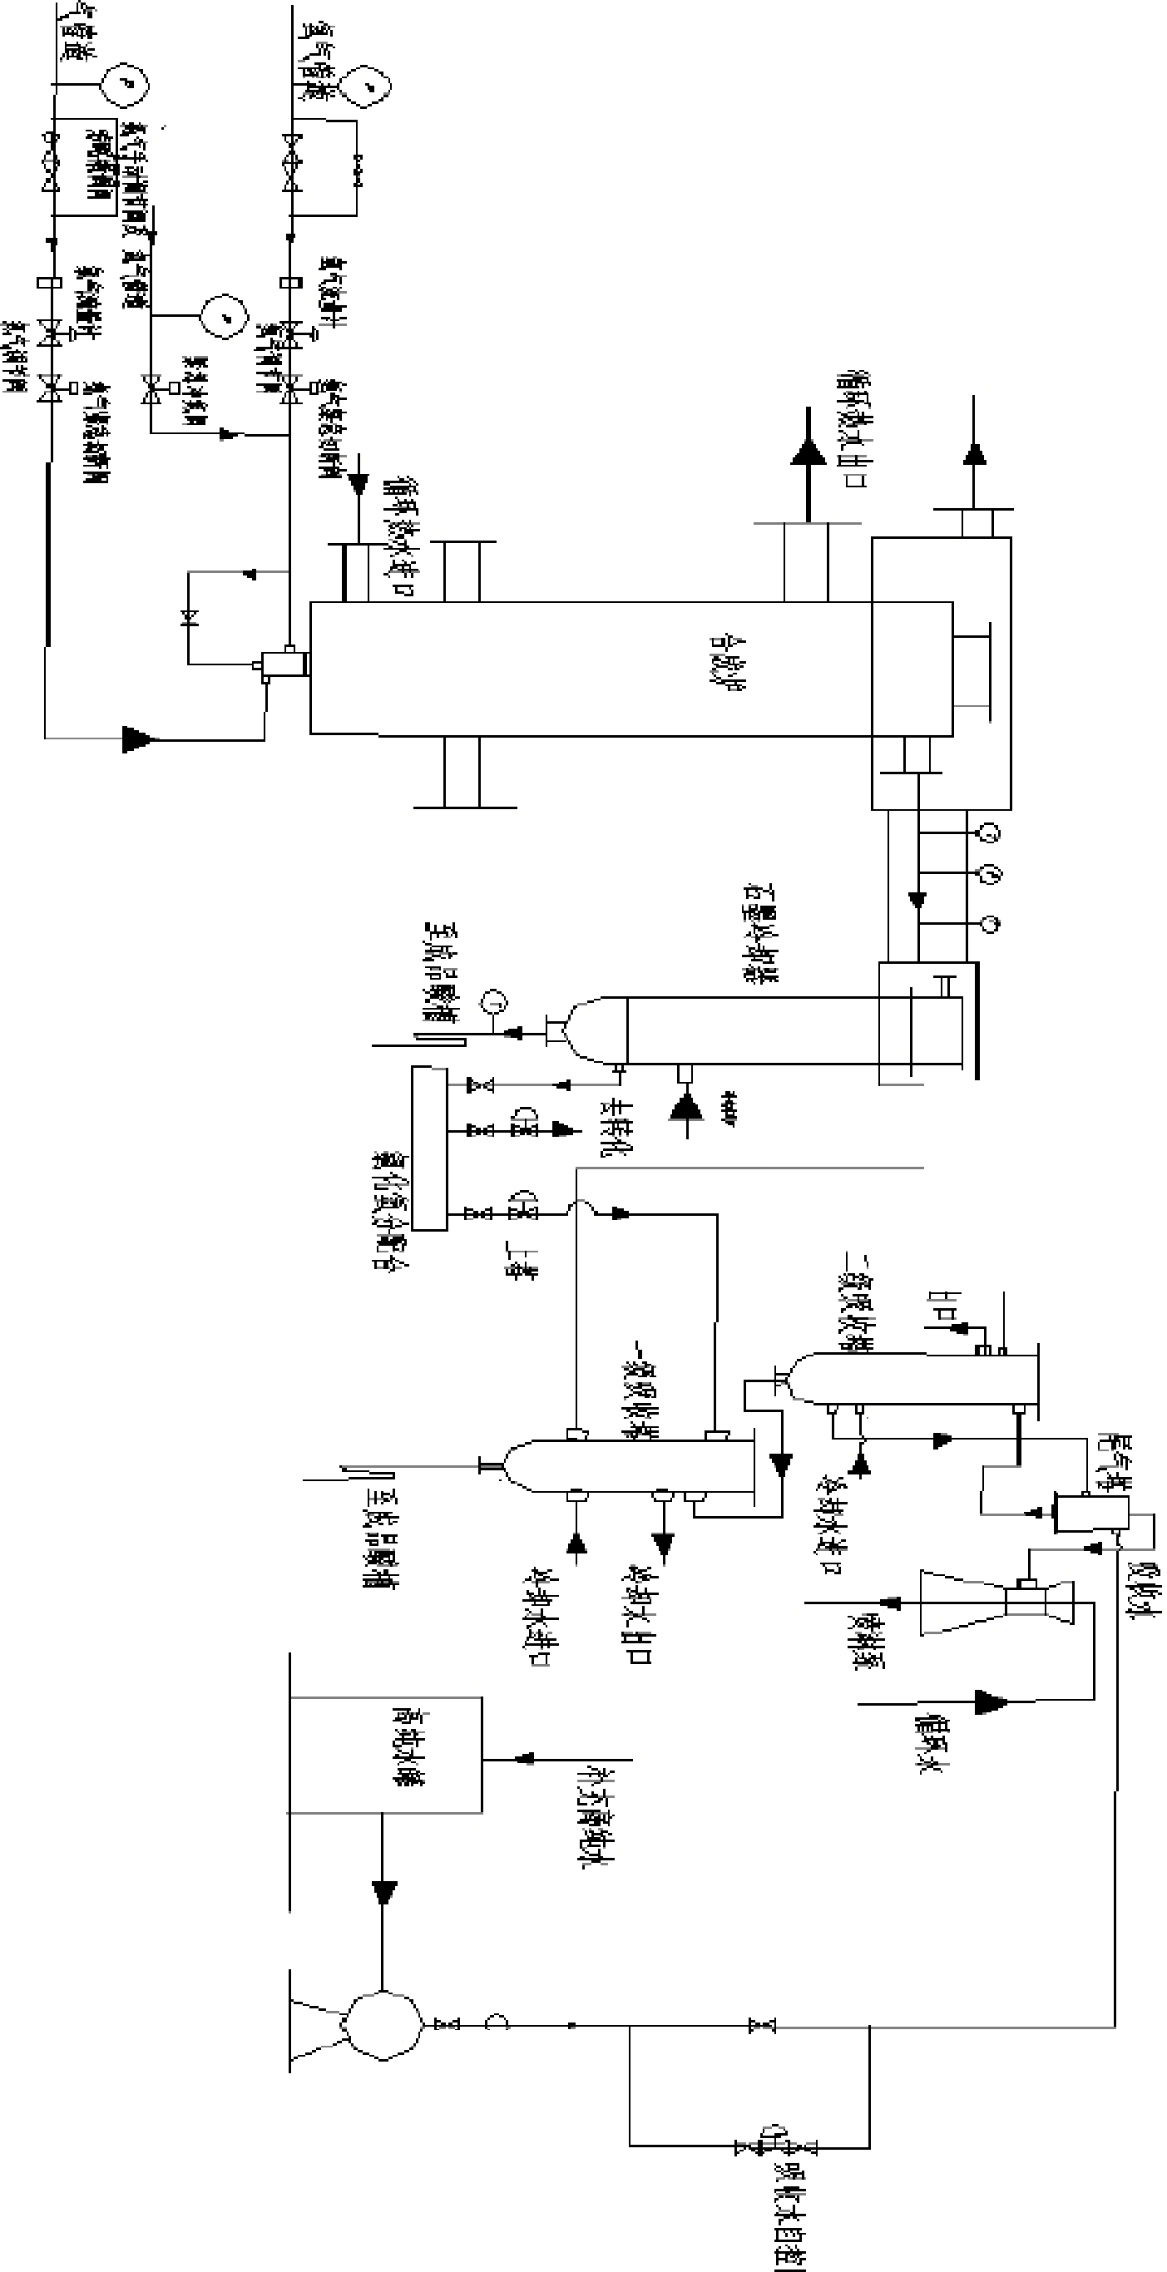
毛主妥芒 l
冬实亏
竺霖空芝{
哗兰萎
玄决柔H
翌谥
诬

三三言言

（1）开车具备条件：
氢气纯度：
90%
氯含氢：
氯气压力：
氯气纯度：
98% 氢含氯：
氢气压力： 夹 套 炉：炉内含氢：
%
合成炉出口含氢:
% 水压：

（2)生产控制指标
二合一炉：炉内含氢;
%
合成炉出口含氢：
% 水压：
炉
内氢气管含氧：
1% 进炉氢气管含氢：
% 含氢：
3%
A、原
氯：纯度：
95%（分析 8 次/班）
含氢：
%
含水：
300ppm

压力：~
尾
氯：纯度：
85%
含氢：
3%
氯气压力： 、氢
气：纯度：
98%（分析 8 次/班）
含氧：
%
C 、夹套合成炉：出口压力：~
石墨冷却器进口温度：108 180
二合一炉： 出口压力：
60kPa 石墨冷却器进口口温度：360~400
氯化

E 、冷却水：
氢出口温度：
400
D 、吸 收 塔：出口温度：
50
二合一炉：冷却水进口温度：85
压力：
夹 套 炉：冷却水进口温度：85
冷却水出口温度：90~95
水压：

（3）产品技术指标
冷却水出口温度：90~95
上部循环水出口温
盐 酸：HCl 含量:
31%(每小时测一次比重、温度，8 次/班)
氯化氢：纯度：
93%（分析 8 次/班）
氢气过量：
5% 过氯量：
%

乙炔工段简介乙炔生成原理
在湿式发生器中电石加入液相水中，即水解反应生成乙炔气体，其反应式如

下:

CaC

+2H O→Ca(OH) +C H ↑+13OkJ/mol

2 2 2 2 2

由于工业品电石有杂质，在发生器水相中也相应发生副反应，生成磷化氢，

硫化氢等杂质气体，其反应式如下:

CaO+H
O→Ca(OH)
2

+mol
2

CaS+2H O→Ca(OH) +H S↑
2 2 2

Ca N +6H 0→3Ca(OH) +2NH ↑
3 2 2 2 3

Ca P +6H 0→3Ca(OH) +2PH ↑
3 2 2 2 3

Ca Si+4H 0→2Ca(OH) +SiH ↑
2 2 2 4

Ca As +6H 0→3Ca(OH) +2AsH ↑
3 2 2 2 3

因此，发生器排出的粗乙炔气体中含有上述副反应产生的磷化氢、硫化氢、氨等杂质气体。水解反应生成大量的氢氧化钙副产物，使系统呈碱性。由于硫化氢在水中溶解度大于磷化氢，使粗乙炔气中有较多的磷化氢(如数百PPm)及较少
的硫化氢(数十至数百PPm)，磷化物尚能以P H 形式存在，它在空气中自燃。由于
2 4

湿式发生器温度控制在80℃以上，有双分子乙炔加成反应生成乙烯基乙炔及乙硫醚的可能，这两种杂质一般可达到数十PPm以上。在85℃反应温度下由于水的大
量蒸发汽化，使粗乙炔气夹带大量的水蒸汽。一般水蒸汽:乙炔≈1:1。

影响反应的主要因素

  - 电石的粒度：电石的水解反应是液固相反应，电石与水的接触面积越大，即电石粒度越小时，其水解速度也加快。有人在较低温度下得到如下的结果。但粒度也不宜过小，否则水解速度太快，使反应放出的热量不能及时移走，易发生

以上内容仅为本文档的试下载部分，为可阅读页数的一半内容。如要下载或阅读全文，请访问：https://d.book118.com/137130026136006045

